

UNIVERSITÀ DEGLI STUDI DI GENOVA

CORSO DI LAUREA IN INGEGNERIA INFORMATICA

*Monitoraggio di flussi e densità pedonale nelle località turistiche delle “Cinque Terre“ mediante sniffer Wi-Fi*

TESI DI LAUREA MAGISTRALE

Gianluca Ceccoli

Relatore:

Prof. Roberto Sacile

ANNO ACCADEMICO 2018/2019

Sommario

Sommario 2

1. Introduzione 4

2. Le Cinque Terre 5

3. Stato dell’arte 6

3.1. Dispositivi 7

3.1.1. Videocamere 7

3.1.2. Infrarossi e laser 8

3.1.3. Sniffer 9

3.2. Progetti di monitoraggio 10

3.2.1. SAIL Amsterdam (2015) 10

3.2.2. Europride (2016) 11

3.2.3. Pellegrinaggio Hajj (2016) 11

3.2.4. Il caso Venezia (2018) 12

3.3. Tecnologia preesistente in loco 13

4. Caso di studio: Wi-Fi 14

4.1. MAC Address 14

5. Prima fase del progetto 15

6. Seconda fase del progetto 18

6.1. Gestione RAM 18

6.2. Riferimenti spazio-temporali 19

6.3. Applicazione Web GIS 19

6.4. Collocamento degli sniffer 21

6.4.1. Monterosso 22

6.4.2. Vernazza 23

6.4.3. Corniglia 24

6.4.4. Manarola 25

6.4.5. Riomaggiore 26

6.5. Autonomia degli sniffer 27

7. Dettagli tecnici 29

7.1. Monitor mode 29

7.2. Script Python 31

7.3. Database 34

7.4. Applicazione Web 34

8. Terza fase del progetto 35

9. Considerazioni finali 38

Precisione 38

Portata massima 38

Perdita informazioni 38

10. Bibliografia 38

1. Introduzione

La crescita sempre più rapida della popolazione nel mondo e la conseguente urbanizzazione hanno portato a un incremento nel numero di attività come eventi sportivi, raduni politici, dimostrazioni pubbliche ecc. che risultano in più frequenti raduni di folle. In questi scenari, la Crowd Analysis sta ricevendo crescente attenzione per poter assicurare miglior gestione della folla o riconoscimento automatico di situazioni potenzialmente pericolose. Il rilevamento di situazioni anormali può migliorare significativamente l’efficienza della sorveglianza, risparmiando l’attenzione umana per i casi più importanti, previa segnalazione di un sistema.

Il costo sempre più accessibile dei sistemi di videosorveglianza, ha come conseguenza che i metodi tradizionali per il monitoraggio del traffico pedonale facciano affidamento su tecnologie basate su acquisizione video o contapersone (fotocellule o barriere laser) che tuttavia sollevano questioni estetiche o di sicurezza per i dispositivi stessi, oltre a quelle legate alla privacy delle immagini registrate. Come ogni altro problema di Computer Vision, la Crowd Analysis comporta molte sfide da affrontare come occlusioni, distribuzione non uniforme delle persone, illuminazione variabile o prospettive sfavorevoli che rendono l’analisi particolarmente difficile.

D’altra parte, l’ammodernamento dei dispositivi mobili e la propensione dell’uomo a possederne uno, ha permesso che il monitoraggio dei cellulari possa competere nel campo della stima dei movimenti del traffico pedonale. Se il sistema di rilevazione è dotato di ricevitori Wi-Fi, è possibile catturare l’origine-destinazione (O-D) di un pedone, il suo travel time, wait time ricavando informazioni sul flusso di un sottoinsieme di pedoni, possessori di devices con modulo Wi-Fi acceso.

Lo scopo principale di questo elaborato è quello di studiare la fattibilità di implementazione di un sistema di monitoraggio di flussi impiegando degli sniffer Wi-Fi i cui dati saranno integrati con quelli disponibili da altri mezzi di monitoraggio preesistenti, che consenta, in tempo reale o semi-reale, di stimare l’afflusso pedonale in aree particolarmente predisposte a congestionamenti come i borghi delle Cinque Terre. L’idea è quella di installare più stazioni Wi-Fi, inizialmente in posizioni strategiche nella sola zona di Manarola per poi valutare una possibile espansione ai restanti 4 paesi. Una prima fase consiste nella definizione del network di sensori atti al monitoraggio dei flussi turistici. Una seconda fase prevede la progettazione e realizzazione di una base di dati per gestire in modo centralizzato i dati provenienti dalla rete di sensori. Come ultimo passo, sarà necessario rendere i dati disponibili in forma grafica agli utenti accreditati mediante un ambiente WebGIS.

Nel secondo capitolo verrà fornita una breve panoramica delle Cinque Terre e della loro topografia. Nel terzo capitolo verrà discusso lo stato dell’arte riguardo i dispositivi di monitoraggio, i passati esperimenti di stima del flusso pedonale in grandi eventi e le risorse già esistenti in loco, disponibili ad essere integrate nel sistema di monitoraggio alle Cinque Terre. Nel quarto capitolo mi concentrerò più nel dettaglio sul caso di studio preso in considerazione, riportando i dettagli tecnici di come sono realizzati e impiegati i sensori Wi-Fi.

1. Le Cinque Terre



Figura 1 Overview del Parco Nazionale delle Cinque Terre

Il Parco Nazionale delle Cinque Terre è un frastagliato tratto di costa della [Riviera ligure](https://it.wikipedia.org/wiki/Riviera_ligure) [di levante](https://it.wikipedia.org/wiki/Riviera_di_levante) situato nel territorio della [provincia di La Spezia](https://it.wikipedia.org/wiki/Provincia_della_Spezia) tra Punta Mesco e Punta di Montenero, nel quale si trovano cinque borghi, da [ovest](https://it.wikipedia.org/wiki/Ovest) verso [est](https://it.wikipedia.org/wiki/Est): [Monterosso al Mare](https://it.wikipedia.org/wiki/Monterosso_al_Mare), [Vernazza](https://it.wikipedia.org/wiki/Vernazza), [Corniglia](https://it.wikipedia.org/wiki/Corniglia), [Manarola](https://it.wikipedia.org/wiki/Manarola) e [Riomaggiore](https://it.wikipedia.org/wiki/Riomaggiore). Nel 1997 l'UNESCO ha inserito le [Cinque Terre nella lista del Patrimonio Mondiale dell'Umanità](http://whc.unesco.org/en/list/826) come "paesaggio culturale".

Gran parte dei parcheggi sono riservati ai residenti e in ragione della mancanza di spazi adeguati, la discesa ai borghi è possibile solo a piedi. Esiste tuttavia un servizio di bus elettrici gestito dal Parco Nazionale che nei periodi di maggior afflusso turistico garantisce i collegamenti. Nella stagione turistica un servizio di battelli di linea collega tutti i borghi ad eccezione di Corniglia (che non è situata sulla costa) con Porto Venere, a sua volta collegata con La Spezia, [Lerici](https://it.wikipedia.org/wiki/Lerici) e con gli altri paesi della riviera di Levante. Data la situazione geografica piuttosto impervia dei borghi, il mezzo di trasporto di gran lunga più utilizzato per raggiungerli è la ferrovia che fa tappa in tutte le terre e vede una notevole frequenza di transiti. Una volta nei pressi dei paesi, esistono due sentieri principali che i turisti percorrono per visitare il Parco. Il primo (sentiero numero 1) è conosciuto come Alta via delle Cinque Terre e collega Levanto con Portovenere. Permette di percorrere un tragitto più elevato e nell’entroterra rispetto al secondo ma è attraversato da molti sentieri trasversali che consentono di raggiungere la costa. Il secondo sentiero (sentiero numero 2), meglio conosciuto come Sentiero Azzurro, è quello più apprezzato dai turisti. Collega le Cinque Terre con un percorso sul litorale e regala parecchi scorci panoramici. Visto il suo successo, l’accesso è regolato tramite l’acquisto della Cinque Terre Card.

A causa della storicità dei sentieri e per motivi di sicurezza, alcuni tratti vengono spesso chiusi/manutenuti secondo le necessità più o meno impreviste. [1]

1. Stato dell’arte

La Crowd Analysis può essere effettuata su due livelli: quello microscopico e quello macroscopico. Il primo si focalizza sul singolo individuo all’interno di una folla e come per esempio questo interagisca con gli altri pedoni o con l’ambiente in cui è immerso con modelli che sono computazionalmente più onerosi rispetto a quelli macroscopici. Per contro, i modelli macroscopici tendono a considerare la folla come se fosse un fluido [2] e pertanto forniscono misure più approssimate. Ai diversi punti di vista corrispondono due facce della stessa medaglia per ogni problema che si considera. Quelli a cui siamo interessati sono il conteggio di persone e il tracking dei loro movimenti, che secondo l’interpretazione microscopica assumono il significato rispettivamente di LOI (line-of-interest counting), che conta il numero di persone che passano attraverso una data linea virtuale, e del tracking individuale di ogni pedone registrando la sua velocità istantanea e la sua direzione. Se invece consideriamo la prospettiva macroscopica questi due problemi si identificano con ROI (region-of-interest counting), che conta il numero di persone in una data regione, e con il tracciamento generico della folla, registrando la sua velocità media e direzione del flusso.

Un importante aspetto delle folle è la loro densità ed è naturale pensare che folle di diverse densità dovrebbero ricevere diversi livelli di attenzione. Gli studi effettuati prima da Fruin [3] e poi ripresi da Polus et al. [4] ci forniscono una chiara idea del problema del *livello del servizio* per il traffico pedonale definito come: flusso libero, flusso limitato, flusso denso e flusso interrotto in accordo con una misura della densità definita come il numero di pedoni per unità di area. Weidmann inoltre dimostrò empiricamente che lo scopo dello spostamento influisce sulla velocità di moto [5] che per il traffico turistico o ricreativo stimò essere 0.99 m/s. Le stime sulla densità e sul movimento della folla ci possono aiutare a stabilire se siano in atto o meno comportamenti anormali o allarmanti [6] e a gestire situazioni potenzialmente pericolose.

Le soluzioni a LOI condividono tre step fondamentali: rilevazione del foreground per discriminare i pixel in movimento rispetto a quelli statici dello sfondo, riconoscimento di ogni singola persona nella scena e tracciamento della sua traiettoria per aumentare il contatore nel momento in cui questa interseca la linea virtuale d’interesse. Le differenze tra i vari metodi ricadono nell’approccio utilizzato per ogni step e nel tipo di dispositivo utilizzato. I primi tentativi nel conteggio delle persone sono progettati per processare i video catturati da telecamere RGB. Molti di questi metodi utilizzano combinazioni di rilevazione del foreground come frame differencing o background subtraction.

|  |  |
| --- | --- |
| Figura 2 Frame originale | Figura 3 Estrazione foreground |

Il problema principale di queste soluzioni è che presentano diverse difficoltà in scenari molto affollati e soggetti a cambiamenti di luce. Per limitare l’impatto di questi problemi, hanno cominciato a sorgere studi su come svolgere un’analisi 3D per sfruttare l’informazione riguardo la profondità. I primi metodi che seguono questa linea di pensiero erano basati sull’utilizzo di telecamere stereoscopiche anche se con l’uscita di Microsoft Kinect, che utilizza la luce strutturata, nuove opportunità si sono aperte proprio con l’utilizzo di questo device [7], [8].

In questo capitolo verrà presentata una panoramica dei dispositivi esistenti da impiegare nel monitoraggio del traffico pedonale e delle esperienze di significativa importanza in cui sono stati utilizzati.

* 1. Dispositivi

Esistono diversi tipi di dispositivi che vengono quotidianamente utilizzati in questo campo: dispositivi che acquisiscono immagini, laser, fotocellule e sniffer. Le prime tre categorie riescono a gestire più o meno bene l’informazione riguardo il numero di ingressi/uscite da un varco, quindi problemi di tipo LOI. Le telecamere, inoltre, possono essere impiegate anche per la stima della densità pedonale nelle immagini catturate (ROI). Gli sniffer, in particolare WiFi, si distinguono per la loro versatilità, specialmente se utilizzati in sinergia con molteplici esemplari.

* + 1. Videocamere

I metodi convenzionali si approcciano al problema della Crowd Analysis utilizzando generiche telecamere a colori o in scala di grigio e si possono dividere in tre categorie: rilevamento e tracking dei pedoni, regressione sulla base di feature e clustering delle traiettorie. I fotogrammi possono anche essere utilizzati per rilevare comportamenti anomali nella folla [6] o, grazie a metodi recenti basati su deep learning, per fornire una stima della densità di questa [9], [10], [11].

Nonostante siano stati fatti grandi progressi, i problemi menzionati sono ben lontani dall’essere risolti a causa di svariate sfide che includono cambiamenti nell’illuminazione, ombre, occlusioni e diversità nell’aspetto dei pedoni. Inoltre, molte delle soluzioni si basano su immagini ad alta risoluzione e modelli complessi che rendono difficile l’applicabilità real-time. Per migliorare le performance del conteggio e per ridurre la complessità computazionale, sono stati proposti diversi metodi che sfruttano sensori di profondità differenti (Kinect, telecamere a tempo di volo, telecamere stereoscopiche ecc) in sinergia o in sostituzione alle telecamere RGB [7], [12], [13].

Sul mercato vi sono molteplici soluzioni, relativamente a basso costo, molte delle quali sfruttano appunto telecamere stereoscopiche [14], [15].

|  |  |
| --- | --- |
| Figura 4 Telecamera stereoscopica Hikvision iDS-2CD6810F/C | Figura 5 Frame tratto dalla telecamera a sinistra [16] |

Da tenere in considerazione l’impatto estetico non indifferente che l’installazione comporta e il fatto che in generale, per grandi masse, l’accuratezza dell’analisi cala. Trattando immagini, se il software non considera il problema, possono sorgere controversie riguardo la privacy e per conteggiare il numero di ingressi/uscite da un varco vi è il vincolo del posizionamento presso la verticale dello stesso.

* + 1. Infrarossi e laser

Infrarossi e laser forniscono un’alternativa efficiente ai problemi sopra menzionati. In studi passati, telecamere ad infrarossi, scanner laser o una combinazione dei due sono stati impiegati in questo campo. Grazie all’abilità di acquisire immagini tramite radiazioni di calore, le camere IR forniscono caratteristiche uniche mentre grazie agli scanner laser si possono ottenere informazioni sulla profondità. In aggiunta, con device laser, immagini ad alta risoluzione non sono necessari, riducendo di molto la complessità computazionale e rendendo le operazioni idonee ad un ambiente real-time. Wu et al. [17] mostrano un approccio innovativo basato su un laser ad infrarossi multipunto per ricavare l’informazione sulla profondità e costruire un modello spaziale dello sfondo per l’individuazione delle persone senza il bisogno di immagini ad alta risoluzione.

STMicroelectronics [18] ci dimostra come la ricerca in questo campo stia dando vita a soluzioni sempre più convenienti e minimali [19]. LZR-SIGMA, per esempio, è un dispositivo laser ad infrarossi con misura a tempo di volo [20] facilmente reperibile sul mercato europeo.

|  |  |
| --- | --- |
| Immagine che contiene oggetto  Descrizione generata con affidabilità elevata  Figura 6 LZR®-SIGMA. Soluzione contapersone laser con campo di rilevazione ad alta risoluzione (250 punti per battente) | Immagine che contiene edificio, esterni, strada, terra  Descrizione generata con affidabilità molto elevata  Figura 7 SIGMA possiede un sistema di conteggio affidabile che offre una misurazione accurata del flusso di adulti, bambini e gruppi di persone. |

* + 1. Sniffer

Considerata la notevole importanza che gli smartphone stanno a mano a mano acquisendo per via della loro capacità di accedere al web utilizzando dati mobili e reti Wi-Fi, rispecchiando talvolta in scenari distopici la figura di estensione del nostro corpo, l’analisi del traffico wireless si è rivelata un’ottima alternativa ai metodi convenzionali sopracitati. Si definisce sniffing (eavesdropping) l’attività di intercettazione passiva dei dati che transitano in una rete. I software che sono in grado di captare i singoli pacchetti del traffico Internet prendono il nome di sniffer e quelli Wi-Fi necessitano di un modulo wireless che stia in ascolto del traffico. Laddove i metodi di videosorveglianza o quelli basati su laser e IR si applicano molto bene ad analisi di tipo LOI, facendo leva sull’attaccamento che l’uomo ha per il proprio dispositivo mobile, gli sniffer Wi-Fi trovano efficace impiego nella stima delle densità, flussi e tempo di viaggio. Recenti studi vedono impiegati molteplici sniffer che in sinergia rendono possibile la stima della posizione di un dispositivo mobile all’interno di un’area schematizzabile in celle grazie a tecniche di machine learning [21], la stima della densità di persone all’interno di un centro commerciale [22], la stima del flusso e dei percorsi pedonali [23], [24], [25] o il monitoraggio di grandi eventi come il pellegrinaggio Hajj verso la Mecca [26].

Esistono alcuni prodotti specializzati [27] ma la maggior parte degli scienziati, che in questi anni hanno cercato di sfruttare questo metodo di monitoraggio emergente, si affida ancora a soluzioni “casalinghe”, spesso costituite da una o più stazioni composte da un single-board computer (come Raspberry Pi [28]) con un modulo Wi-Fi usb esterno. Il motivo di questa scelta risiede nell’installazione di un sistema che, a differenza di quelli di videosorveglianza, risulta economico, semplice e senza la necessità di hardware aggiuntivo.

L’ottenimento di informazioni tramite lo sniffing Wi-Fi di per sé non è un processo complicato anche perché una delle caratteristiche delle reti wireless è proprio quella di essere broadcast. I dispositivi con il modulo Wi-Fi acceso, infatti, sono regolarmente in cerca di connettività. Mandano continuamente richieste per cercare reti a cui hanno già effettuato un accesso in passato. Queste richieste contengono tra le altre cose, informazioni che consentono l’identificazione del dispositivo inviante. Lo scopo però che in questo caso si vuole raggiungere tramite lo sniffing, ovvero la Crowd Analysis, comporta uno studio non banale, dovuto a varie ragioni. In primo luogo, i dati ottenuti sono quelli di un sottoinsieme del traffico reale, in cui il penetration rate dei dispositivi con Wi-Fi attivato gioca un ruolo fondamentale. In secondo luogo, la rilevazione di un dispositivo dipende in primis da esso stesso poiché, nonostante il corretto funzionamento del Wi-Fi, può risultare comunque momentaneamente invisibile. Infine, a seconda dei casi, i dispositivi potrebbero non lasciare un’impronta univoca e quindi il conteggio andrebbe a considerare dei doppioni o peggio triple, quadruple e via dicendo copie come entità separate.

Nel capitolo 4 verrà fornita una spiegazione tecnica di come sia possibile eseguire lo sniffing dei dispositivi mobili e di come sia stato sviluppato il nostro sistema di sniffer Wi-Fi.

* 1. Progetti di monitoraggio

Oggigiorno, molti eventi di larga scala sono ospitati in aree urbane che non sono progettate per ricevere questo grande afflusso di spettatori. Oltre al numero di visitatori fuori misura, il comportamento di queste folle è spesso imprevedibile e non contemplato. Mai come in questo periodo sono necessari sistemi di monitoraggio delle folle che forniscano informazioni real-time riguardo lo stato del traffico pedonale sull’area dell’evento per garantire la sicurezza dei visitatori prevenendo situazioni di pericolo e colli di bottiglia o identificandole tempestivamente.

Di seguito sono riportati alcuni tentativi di monitoraggio effettuati in passato durante eventi di larga scala i quali hanno utilizzato più tecnologie contemporaneamente per avere una visione il più completa possibile della situazione.

* + 1. SAIL Amsterdam (2015)

SAIL è un evento marittimo quinquennale che si tiene ad Amsterdam, in Olanda [29]. Ha il vanto di essere una delle più grandi (se non la più grande) manifestazione nautica al mondo e senz’altro il più grande evento pubblico Olandese. Ogni cinque anni più di 600 navi tra velieri, fregate, natanti, navi moderne, militari e repliche di imbarcazioni storiche navigano lungo il canale del mare del Nord per poi ormeggiare al porto di Ijhaven ad Amsterdam. Il legame tra Amsterdam e il mare è profondo e SAIL non è solo un’esibizione di grandi navi. In poche parole, comprende “qualsiasi cosa che galleggi” e durante l’edizione del 2000 si raggiunse l’impressionante numero di 8000 imbarcazioni. Accanto alle attività in acqua ci sono molte attrazioni anche a terra come musica, arte, cultura e tante attività per bambini.

SAIL fu organizzato per la prima volta nel 1975 e visto il grande successo, si è deciso di ripetere l’evento in forma quinquennale, riunendo nelle recenti edizioni circa 2 milioni di persone sul territorio.

Figura 8 La Amerigo Vespucci italiana

Durante SAIL 2015, una combinazione di sistemi di conteggio video, tracciatori GPS e sensori Wi-Fi fu impiegata per determinare lo stato del traffico pedonale [30], [31]. I dati vennero raccolti utilizzando 8 telecamere per conteggio, 20 sensori Wi-Fi e 324 tracciatori GPS furono distribuiti ai visitatori per registrare le loro traiettorie. Il problema fondamentale dello studio però fu che non c’era una vera e propria conoscenza assoluta (in termini tecnici ground-truth) del traffico reale a cui fare riferimento, ma i calcoli vennero comparati alle immagini registrate da altre telecamere aeree. Le 8 telecamere ebbero il compito di calcolare il numero di pedoni che attraversano una sezione trasversale. In teoria, i dispositivi impiegati avevano un’accuratezza del 98% decrescente a 92% in situazioni di alta densità ma nessuna considerazione su velocità o percorsi può essere fatta con questi dati.

I sensori Wi-Fi invece ebbero lo scopo di derivare i flussi e il tempo di percorrenza, acquisendo informazioni riguardo i pedoni dotati di un qualsiasi dispositivo mobile (es. smartphone) all’interno del loro raggio d’azione. I dati contenenti i gli indirizzi MAC dei dispositivi, l’ID del sensore e il primo e ultimo timestamp di rilevamento di ogni dispositivo rendono possibile il calcolo cumulativo dei singoli dispositivi e dei tempi di attraversamento da sensore a sensore (supponendo che ad un dispositivo corrispondesse un pedone).

Confrontando i dati ottenuti dai sensori Wi-Fi e dalle telecamere, si nota che i sensori percepirono circa un terzo dei pedoni conteggiati dalle telecamere e la metà di questi (quindi 1/6) corrispondono a dispositivi unici. Nonostante un penetration rate così basso, i calcoli eseguiti su approssimativamente 2.3 milioni di visitatori sono sufficienti per avere un’idea dei percorsi effettuati e sui tempi di tragitto per alcune tratte. Per impiegare i sensori Wi-Fi nella stima della densità tuttavia, sono necessarie stime accurate sul penetration rate (rapporto tra pedoni totali e numero di dispositivi mobili rilevati) in modo da poter stimare in maniera più accurata il traffico reale.

Nello studio citato vengono illustrati nel dettaglio 3 algoritmi di stima dello stato per stimare travel time, densità e flussi [31].

* + 1. Europride (2016)
    2. Pellegrinaggio Hajj (2016)

Hajj è il tradizionale pellegrinaggio annuale verso la Mecca. Essendo il quinto pilastro dell’Islam e momento di purificazione per i fedeli, l’Hajj è considerato il pellegrinaggio più grande al mondo in cui si riuniscono 2-3 milioni di musulmani provenienti da tutto il globo. L’Hajj è una sequenza di riti praticati in tempi e luoghi prestabiliti e questi vincoli spazio-temporali rendono la gestione dell’Hajj un processo complesso. È con lo studio di come si comportano i pellegrini, dei loro pattern, delle interazioni, delle necessità e domande che si può fornire un livello di servizio soddisfacente. Con questo pensiero, A. Basalamah [26] installò un sistema composto da 8 sniffer Wi-Fi autoalimentati a energia solare in una delle aree destinate ad ospitare i pellegrini per un giorno, Arafat, 12 km a sudest della Sacra Città della Mecca. Arafat è un’area deserta per tutto il resto dell’anno in cui durante il pellegrinaggio vengono allestite delle tende per i fedeli e nel 2016 furono stimate 185.000 persone. La collezione dei dati cominciò due giorni prima del picco stimato e continuò per i successivi tre giorni. I risultati ottenuti mostrarono che il sistema fu in grado di rilevare circa il 37.5% della folla, corrispondente a 69.467 dispositivi unici. Dalla rete di sensori, Basalamah fu in grado di identificare le aree più affollate, stabilire gli orari dei picchi di mobilità, estrapolare informazione riguardo lo stato economico dei pellegrini avendo a disposizione le marche delle case produttrici dei dispositivi e diverse altre statistiche.

Figura 9 Dispositivi unici per giorno

Figura 10 Dispositivi unici per ora (giorno di picco)

* + 1. Il caso Venezia (2018)

**VENIS - Venezia Informatica e Sistemi S.p.A.** è l'azienda di servizi ICT e l’operatore locale di comunicazioni elettroniche del Comune di Venezia. Nei primi mesi del 2018, VENIS ha aperto un bando rivolto a soggetti privati ad offrirsi per una sperimentazione gratuita di impianti atti al conteggio dei flussi pedonali nelle aree limitrofe alla Stazione Santa Lucia ed in Piazza San Marco. Le sperimentazioni hanno visto come oggetto l’installazione gratuita e il test di impianti tecnologici e/o sensoristica e/o videorilevazione nelle aree del Centro Storico di Venezia. In sei mesi, i prodotti di sei ditte sono stati messi a confronto e per ognuno è stato stilato un resoconto riguardo tipologia del sensore, attendibilità, flessibilità, installazione, estetica e disponibilità dei dati. I dispositivi presi in analisi si riferiscono a laser, telecamere steroscopiche, sniffer Wi-Fi, telecamere ad infrarossi e telecamere con annesso software per il riconoscimento di transiti. Di seguito viene riportata una tabella riassuntiva, ma è disponibile alla lettura il report completo [32].



Figura 11 Sintesi dei risultati

* 1. Tecnologia preesistente in loco

1. Caso di studio: Wi-Fi

Lo standard IEEE 802.11 definisce tre tipi di frame che vengono scambiati dai dispositivi Wi-Fi: Management frames, Control frames e Data frames. I sistemi sniffer in esame fanno leva sulle informazioni contenute nei Management frames per cui gli altri due tipi di non verranno menzionati oltre. Per quanto riguarda i Management frames, esistono quattro principali categorie di frame: Beacons, Probes, Association e Authentication a loro volta divisi in altri sottotipi.

I Beacon frames (sottotipo 0x08) sono messaggi che gli AP (access point) inviano periodicamente in modalità broadcast per segnalare ai dispositivi nei dintorni la propria esistenza e il proprio SSID. Le Probe requests (sottotipo 0x04) sono dei frame speciali inviati da una stazione client che richiede informazioni da un particolare AP specificato da un SSID o da tutti quelli nei dintorni con un SSID broadcast. L’invio di una Probe request avviene quando la scheda wireless del dispositivo sta eseguendo il cosiddetto active scanning, cioè la ricerca attiva di AP che secondo risultati empirici dovrebbe avvenire almeno una volta ogni due minuti [x], mentre il semplice ascolto dei frame Beacon è denominato passive scanning. In seguito ad una Probe request, gli AP emettono una Probe response (sottotipo 0x05) contenente le informazioni necessarie a stabilire una connessione.

Ogni dispositivo elettronico porta con sé un’informazione univoca, un indirizzo MAC (media access control) che può essere intercettato quando esso tenta di collegarsi ad una rete wireless o il collegamento è già stato effettuato perché è contenuto in chiaro nelle Probe requests. È quindi mediante lo sniffing di queste richieste, durante la fase di active scanning, che si possono collezionare informazioni riguardo i client (nel nostro caso gli smartphone dei turisti) come indirizzo MAC, potenza del segnale (RSSI), timestamp, sequence number della richiesta e svariati altri dati. Come intuibile, le Probe requests sono più frequenti quando il dispositivo non è connesso a nessuna rete e la loro frequenza diminuisce drasticamente quando esso si connette.

In risposta alla possibilità di ottenere facilmente informazioni dalle Probe requests, molti dei sistemi operativi per smartphone stanno via via implementando sistemi di randomizzazione dell’indirizzo MAC in modo da proteggere la privacy degli utenti e impedire il tracking dei loro spostamenti. In particolare, come constatato empiricamente in un precedente progetto del sottoscritto [33], i dispositivi iOS sono quelli che effettuano la randomizzazione in modo più ostico per quello che riguarda l’attribuzione di indirizzi randomici allo stesso dispositivo.

* 1. MAC Address

L’indirizzo MAC (Media Access Control) è un codice di 48 [bit](https://it.wikipedia.org/wiki/Bit_(informatica)) (6 [byte](https://it.wikipedia.org/wiki/Byte)) assegnato in modo univoco dal produttore ad ogni [scheda di rete](https://it.wikipedia.org/wiki/Scheda_di_rete) [ethernet](https://it.wikipedia.org/wiki/Ethernet) o [wireless](https://it.wikipedia.org/wiki/Wireless) prodotta al mondo, tuttavia modificabile a livello [software](https://it.wikipedia.org/wiki/Software). Al fine di garantire l’univocità dell’indirizzo MAC tra i dispositivi, l’IEEE assegna blocchi di indirizzi alle organizzazioni in cambio di una tassa. Questi blocchi, conosciuti più comunemente come OUI (Organizationally Unique Identifier), possono essere comprati e registrati tramite l’IEEE che da all’organizzazione il controllo e la responsabilità per tutti gli indirizzi con un dato prefisso a tre byte. I produttori a questo punto sono liberi di assegnare i rimanenti tre byte a qualsiasi valore essi vogliano con l’unica accortezza di non utilizzare lo stesso indirizzo due volte.



Figura 12 Diagramma che mostra la struttura di un indirizzo MAC-48, con indicate esplicitamente le posizioni del multicast/unicast bit e OUI/local bit

Oltre all’indirizzo MAC globale del produttore e di dominio pubblico, i dispositivi moderni utilizzano frequentemente un indirizzo localmente assegnato che è contraddistinto da un local bit nel byte più significativo dell’indirizzo. Gli indirizzi localmente assegnati non danno la garanzia di univocità e generalmente non sono utilizzati in una maniera persistente. Questi infatti, possono essere utilizzati per generare indirizzi MAC randomici come misura aggiuntiva per la privacy. Poiché in fase di active scanning i dispositivi comunicano la loro presenza agli AP nelle vicinanze e le Probe request richiedono l’indirizzo MAC della sorgente, se un device utilizza il suo indirizzo globale allora sta effettivamente facendo broadcast della sua identità. Analogamente agli OUI, i produttori possono acquistare da IEEE dei prefissi CID (Company Identifier) con la promessa di non utilizzarli in forma globale per i dispositivi. Di conseguenza, i CID hanno sempre il local bit asserito. Un esempio di questo tipo è dato dal prefisso DA:A1:19 posseduto da Google. Con l’impiego di MAC address randomizzati che cambiano nel corso del tempo, il tracking dei dispositivi risulta non più banale [34]. Nel momento in cui un device però si connette ad un AP smette di randomizzare ed utilizza il suo MAC reale. Per contro, come già accennato, l’evento che ci interessa sniffare, ovvero la fase di active scanning, si verifica con frequenza nettamente inferiore.

1. Prima fase del progetto

Un primo prototipo di sniffer Wi-Fi è stato realizzato durante l'anno accademico 2017/2018 dal sottoscritto con la collaborazione dei due colleghi Chiara Leoni e Ulisse Quartucci. Il progetto prevedeva lo sviluppo di uno script Python che permettesse lo sniffing del traffico Wi-Fi. Con l'aiuto di [34] e [35] abbiamo stabilito un criterio che ci consentisse di attribuire ad un unico dispositivo i MAC address randomici che questo aveva generato, con il fine di ottenere in output ad intervalli regolari il numero di MAC address unici e quindi il numero di dispositivi con il modulo Wi-Fi acceso e tracciabili nel raggio d'azione dell'antenna wireless. Il software era pensato per girare su una stazione indipendente composta da un Raspberry Pi dotato di modulo Wi-Fi esterno per lo sniffing, che rendesse disponibili i risultati su un database mySql hostato da un server.

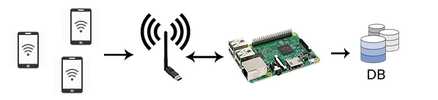

Figura 13 Schema operativo dello sniffer Wi-Fi

Tramite la libreria scapy, il sistema si metteva in ascolto dei pacchetti in transito e recuperava le informazioni in essi contenute al fine di costruire una signature che andava a delineare una prima distinzione tra marche e modelli di dispositivi. A questa veniva poi associato il MAC address contenuto nel pacchetto da cui era stata generata. La signature può essere considerata come una chiave derivata dalle caratteristiche fisiche di ciascun dispositivo [35], che vengono trasmesse come informazioni del pacchetto. Questo comporta che dispositivi appartenenti allo stesso modello abbiano signature uguali. All’interno delle Probe requests, ad accompagnare ogni MAC, vi sono informazioni utili alla derandomizzazione come timestamp, RSSI e sequence number della richiesta che venivano collezionate dallo script in un log da associare all’indirizzo MAC. L’esecuzione del processo portava ad avere una struttura dati in cui ad una signature potevano essere associati più indirizzi MAC e ad un indirizzo MAC uno storico di log. Se una signature conteneva molteplici MAC randomici, allora tramite uno studio sui log si cercava di capire se questi fossero stati generati dallo stesso dispositivo o meno.

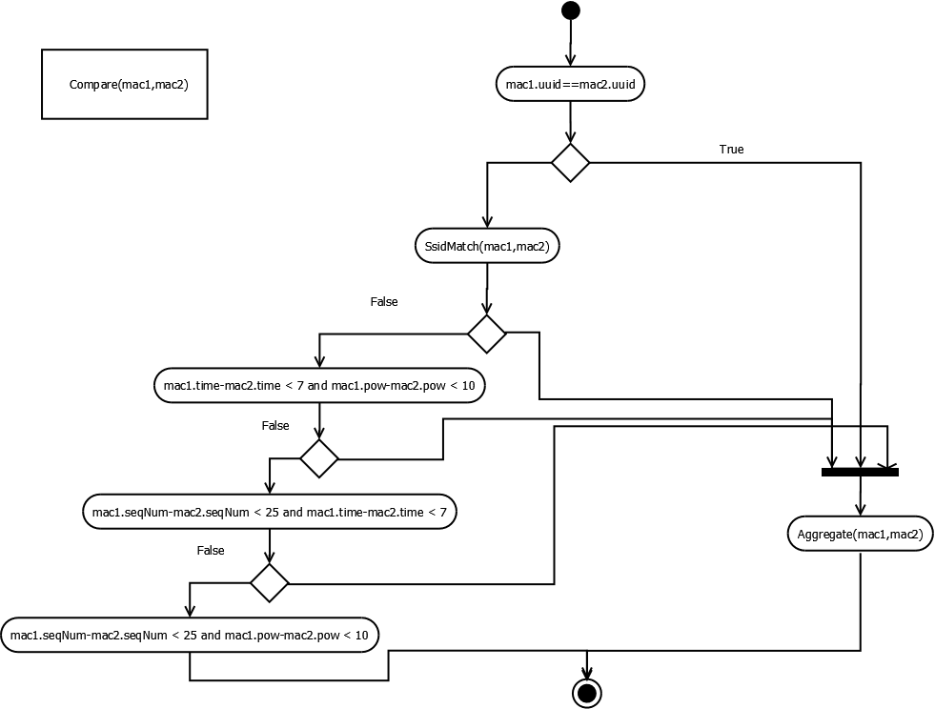

Figura 14 Activity diagram della funzione Compare(). Questa funzione veniva usata per stabilire se due indirizzi MAC randomici fossero stati generati dallo stesso dispositivo.

I criteri per l’aggregazione erano basati sulle differenze tra i log di due MAC differenti per i valori sopracitati, considerati tra loro a coppie:

1. piccole variazioni di timestamp e potenza;
2. piccole variazioni di sequence number e timestamp;
3. piccole variazioni di sequence number e potenza.

Seppur rari, vi sono casi in cui un dispositivo può trasmettere le informazioni WPS (Wi-Fi Protected Setup), protocollo supportato da alcuni dispositivi che permette una connessione sicura con un AP anche a dispositivi non autenticati, da cui si ricava l’UUID (Universally Unique Identifier) che, come scoperto in alcuni studi [36], viene generato direttamente dal MAC globale. In questi casi è sufficiente confrontare gli UUID per stabilire se i due MAC randomici provengano dallo stesso dispositivo. Un altro caso particolare si ha quando le richieste inviate dai dispositivi non sono di tipo broadcast ma indirizzate a specifici AP, quindi contenenti gli SSID degli hotspot con cui vorrebbero stabilire una connessione, conosciuti in precedenza. In una situazione del genere, liste di AP uguali portano all’aggregazione dei due MAC random. Una volta trovate le condizioni per cui era possibile l’aggregazione, al MAC con il log più recente venivano aggiunti i log dell’altro, che veniva etichettato come “da cancellare”.

Un thread separato, era dedicato all’invio periodico dei dati raccolti tramite richiesta http, che venivano scritti su database mediante uno script php.

Il sottoscritto e il resto del team desideravamo una stazione che fosse in grado di autogestirsi. L’unica operazione che avrebbe dovuto eseguire l’uomo sarebbe stata quella di alimentare il dispositivo e assicurarsi che fosse connesso ad internet per l’invio dei dati. In caso di cali di alimentazione, crash inaspettati o interruzioni della rete, la stazione avrebbe dovuto intraprendere azioni correttive. In questo scenario di indipendenza ci siamo serviti del demone **Cron,** un processo di **Unix** che esegue istruzioni o comandi in determinate date e orari, predefinite dall’utente. **Cron** può gestire i comandi, “**jobs”,**in modo da eseguirli una sola volta alla prima occorrenza della data/ora prescelta, ma è anche possibile fargli eseguire ripetutamente i comandi, per esempio nel caso in cui si voglia eseguire una determinata operazione ogni giorno in una data ora, e in questo caso viene usato il ‘**Crontab**‘. **Crontab** usa un demone chiamato **Crond**, un processo costantemente in esecuzione background, che una volta al minuto, legge i contenuti del registro comandi pianificati ed esegue quelli per cui si è esaurito il periodo di attesa. I comandi mandati in esecuzione da **Crontab** vengono chiamati **Cronjob**. Da crontab si possono specificare anche comandi da eseguire in determinate situazioni, ad esempio ad ogni reboot del dispositivo.

Fatte queste dovute premesse per poter procedere nella piena comprensione del documento, segue quello che era il crontab alla fine della prima fase del progetto.

@reboot sudo ifconfig wlan1 up

@reboot sudo airmon-ng start wlan1

@reboot sudo python snifferWiFi.py

Equazione 1 crontab alla fine prima parte del progetto

Ad ogni avvio del Rapberry, il demone Crond eseguiva i comandi per mettere in monitor mode la scheda wireless esterna e faceva partire lo script in Python.

Il grande inconveniente di questa prima parte del progetto era quello riguardante la saturazione della memoria RAM del Raspberry (926Mb) nel giro di qualche ora di esecuzione del processo. Momentaneamente, in attesa di una rivisitazione del codice, la soluzione, poco elegante, per cui optammo fu quella di aggiungere un comando di reboot ogni ora tra i job del crontab.

È bene precisare che il Raspberry è in possesso di una scheda wireless integrata che però non può essere messa in monitor mode. Da qui la necessità di una scheda esterna.

1. Seconda fase del progetto

Utilizzando come punto di partenza i risultati ottenuti nella prima fase, ho proseguito da solo, senza più l’ausilio dei due colleghi citati in precedenza, nella realizzazione di quella che definirei una seconda fase del progetto: il collocamento dei sensori presso i borghi delle Cinque Terre, la realizzazione dell’applicazione web GIS, e lo studio di una soluzione più elegante rispetto a quella della prima fase per l’autonomia dei dispositivi sniffer.

* 1. Gestione RAM

Per la questione RAM mi sono rivolto ai due studenti Contu Cristiano e Marchetti Mattia che ringrazio per l’interessamento al progetto. Il compito a loro affidato era inizialmente quello di alleggerire il carico computazionale degli sniffer demandando a loro esclusivamente le operazioni di sniffing e invio dei pacchetti al database. Tutto l’onere della computazione lo avrebbe dovuto avere un’applicazione lato server in modo da non doverci più preoccupare della potenza limitata dei Raspberry. Poco dopo aver effettuato le modifiche, i ragazzi hanno riscontrato errori nel ricostruire il pacchetto una volta inviato al server. Per poter scrivere su database il pacchetto grezzo, questo veniva convertito dal tipo scapy.packet al tipo stringa. L’operazione inversa non è stata possibile a causa della perdita di alcune informazioni durante i passaggi di tipo che, data la scarsa documentazione della libreria scapy, non siamo riusciti a riottenere.

A questo punto, i requisiti del progetto sono cambiati in aumentare l’autonomia dei dispositivi sviluppando un algoritmo che impiegasse efficacemente l’utilizzo della memoria principale.

Le modifiche inizialmente vedevano l’implementazione di un altro thread indipendente di cancellazione che periodicamente eliminasse la struttura dati contenente tutte le informazioni dello script e facesse l’uso manuale del garbage collector di Python. Dopo una mia analisi del processo non si notavano significativi svuotamenti di memoria nel momento in cui il thread di cancellazione veniva eseguito, quindi ho deciso di non utilizzare il thread di cancellazione e di migliorare il modo in cui le entries della struttura dati venivano eliminate.

Alla fine di questa fase di riorganizzazione del codice ho ottenuto piccoli miglioramenti nella durata dell’esecuzione dello script che raggiungeva circa le quattro/sei ore ma che comunque necessitava in qualche modo di essere riavviato per ottenere la completa indipendenza, soprattutto alle Cinque Terre dove la mole di dati sarebbe stata sicuramente più elevata.

* 1. Riferimenti spazio-temporali

Il secondo punto che ho preso in considerazione è stato quello di aggiungere al database una tabella riportante MAC address per MAC address le rilevazioni di ingresso e uscita, in modo da avere traccia dell’ora in cui ogni dispositivo veniva rilevato in una determinata stazione, in vista di un successivo possibile calcolo di itinerario per ogni MAC.

Nei capitoli successivi verrà fornita nel dettaglio la struttura del database completo.

* 1. Applicazione Web GIS

Se da un lato c’è la necessità di assemblare i dispositivi, preoccuparsi del loro funzionamento e della raccolta dati, dall’altro c’è anche il problema della visualizzazione. Per riprendere il discorso riguardo l’intasamento dei luoghi congestionabili e il monitoraggio in tempo reale, mi sono dedicato allo sviluppo di un’applicazione web che permettesse la visualizzazione dei dati in maniera grafica e intuitiva, direttamente su una mappa in corrispondenza delle coordinate geografiche in cui i dispositivi sarebbero stati posizionati.

Dopo una schermata di login, viene presentata all’utente la seguente schermata:



Figura 15 Console sniffer5terre

La mappa mostra una panoramica del Parco delle Cinque Terre in cui sono visibili i marker indicanti le posizioni degli sniffer che sono attivi. Cliccando su uno dei bottoni si viene catapultati all’interno del paese scelto e il marker ingrandito mostra intorno a sé quello che dovrebbe essere il suo raggio d’azione, colorato a seconda della densità turistica percepita in quel momento (verde poco affollato, giallo mediamente affollato, rosso molto affollato). La pagina web controlla periodicamente se ci sono cambiamenti di stato, dove lo “stato” è la condizione tale per cui l’area si riempie di un colore piuttosto che un altro, e se questo cambia, l’utente vede cambiare davanti a sé il colore automaticamente.

Il marker e la sua area sono cliccabili e permettono la visualizzazione di un popup che mostra maggiori informazioni quali il nome associato allo sniffer, il numero di turisti stimato e l’orario di ultimo aggiornamento a cui il dato si riferisce. Inoltre, all’interno della nuova scheda, viene rappresentato sottoforma di grafico lo storico di rilevamenti riferiti all’ultima ora trascorsa rispetto a quella attuale. Nel caso in cui per qualche malfunzionamento non fossero disponibili dati nell’ultima ora, il popup conterà la dicitura “Nessun dato disponibile nell’ultima ora” e visualizzerà l’ultimo rilevamento disponibile con la relativa marca temporale.



Figura 16 Vista del popup

Sotto alla scheda contenente la mappa, vi è una seconda scheda utile a visualizzare i dati raccolti da uno sniffer a scelta tra quelli disponibili e in un intervallo di tempo personalizzato.



Figura 17 Selezione arbitraria di un intervallo di tempo

Siccome, a differenza del popup, l’intervallo di tempo può essere più esteso di un’ora, questo grafico permette lo zoom di un’area a scelta per ottenere una vista più dettagliata all’interno dell’intervallo selezionato.

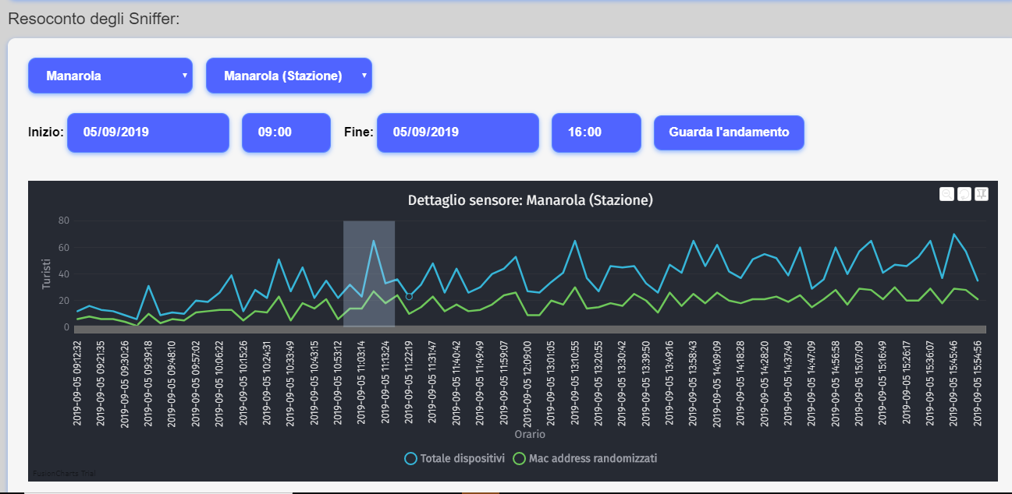 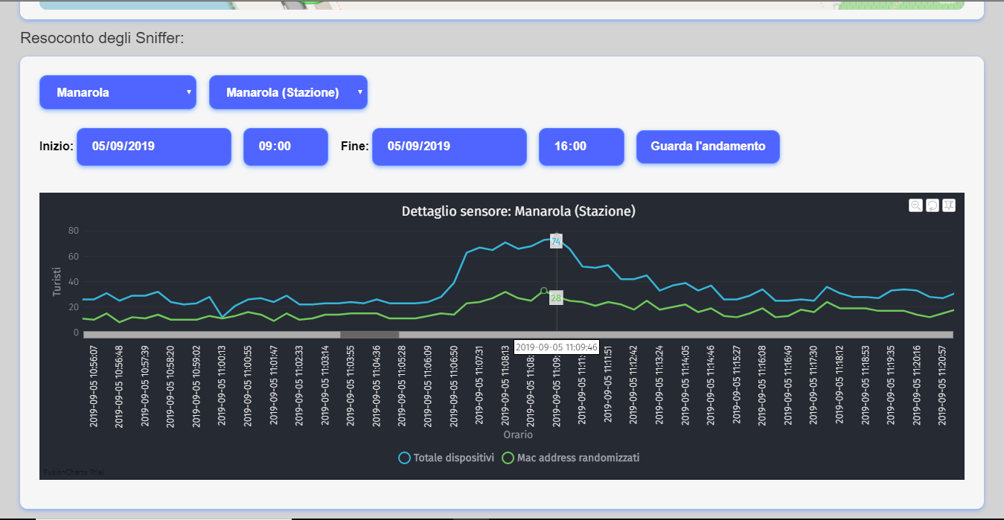

Figura 18 Zoom sul grafico

Figura 19 Dettaglio a risoluzione maggiore

* 1. Collocamento degli sniffer

Il passo fondamentale per il corretto funzionamento dell’applicazione web è stato quello dell’individuazione di spot idonei al posizionamento dei dispositivi. I luoghi di interesse possono essere piazze, stazioni, o passaggi che si comportino come collo di bottiglia per il flusso pedonale e che quindi sarebbe bene tenere sotto controllo.

Siccome i dati devono essere disponibili su un database online per poter essere visualizzati dall’applicazione, è opportuno che gli sniffer abbiano l’accesso ad Internet, tramite LAN o tramite GPRS. Siccome il progetto ha visto in questo periodo la sua prima vera realizzazione, in accordo con l’Ente Parco, i luoghi che inizialmente sono stati individuati per la messa in atto corrispondono alle cinque stazioni ferroviarie dei cinque paesi, o meglio ai 5 Terre Point in corrispondenza delle stazioni. Oltre a consentire una visione globale delle cinque frazioni, questa strategia ci ha permesso di connettere i dispositivi tramite LAN agevolando il processo di connessione ad Internet.

Visto che il progetto in sé sarebbe stato, ed è tutt’ora, un esperimento per determinare la fattibilità di monitoraggio e di predizione, una volta piazzati i dispositivi questi avrebbero dovuto essere accessibili tramite reti esterne in modo tale da poter effettuare aggiornamenti software senza dover accederci da una rete locale, quindi senza effettivamente recarsi in loco.

Per sopperire a questo problema, ogni dispositivo è stato registrato sul sito remot3.it [37] ed equipaggiato con l’installazione dell’applicazione dedicata che permette di eseguire il reverse ssh tunneling.

Nei prossimi paragrafi seguiranno le posizioni nel dettaglio di ogni singolo dispositivo installato.

* + 1. Monterosso

Monterosso è la prima stazione raggiungibile se si viaggia da nord verso sud ed è anche una delle località più trafficate assieme a Riomaggiore in quanto, a differenza dei borghi interni, il primo e l’ultimo sono soggetti ad un numero maggiore di soste da parte dei treni regionali.

|  |  |
| --- | --- |
| Figura 20 Stazione di Monterosso | Immagine che contiene esterni, terra, pavimento, edificio  Descrizione generata automaticamente  Figura 21 5 Terre Point di Monterosso - esterno |

|  |  |
| --- | --- |
| Figura 22 5 Terre Point di Monterosso - interno | Immagine che contiene esterni, cielo, edificio, strada  Descrizione generata automaticamente  Figura 23 Passeggiata di Monterosso |

Come si può notare dalle immagini, il dispositivo è posizionato in modo tale da poter ascoltare il traffico sia all’interno della stazione che lungo la passeggiata sottostante.

* + 1. Vernazza

Vernazza è il secondo borgo che si incontra da nord a sud e, nonostante sia uno di quelli interni, anch’esso è solito ricevere un grande afflusso di turisti. L’ufficio del 5 Terre Point di Vernazza è proprio tra i due binari della stazione, il che permette un monitoraggio completo di questa. Siccome l’accesso alla ferrovia è possibile solo tramite una scala che scende sotto il ponte della stazione, anche l’area sottostante è raggiungibile dallo sniffer.

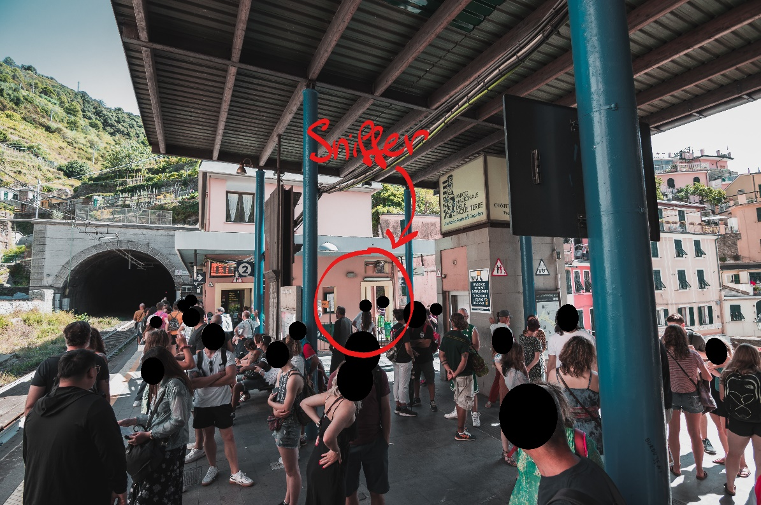

Figura 24 Stazione di Vernazza

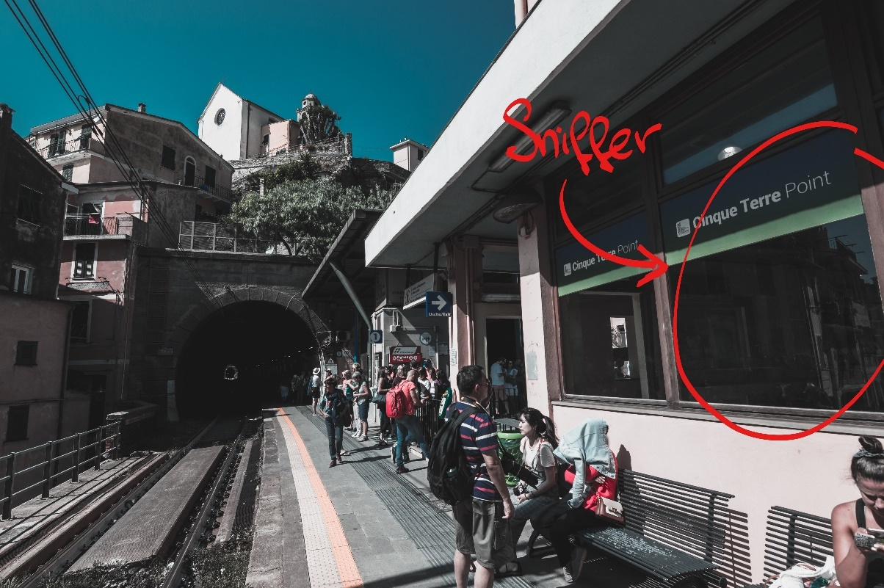

Figura 25 Stazione di Vernazza

* + 1. Corniglia

Proseguendo il tragitto verso sud si arriva al terzo paese, Corniglia. Anche in questo caso, come a Vernazza, la stazione ha un’unica via d’uscita dove i turisti si incamminano verso il paese e i sentieri. Il 5 Terre Point si trova proprio accanto a questo vicolo di cui fa angolo, costringendo i passanti a transitare all’interno del raggio d’azione dello sniffer.

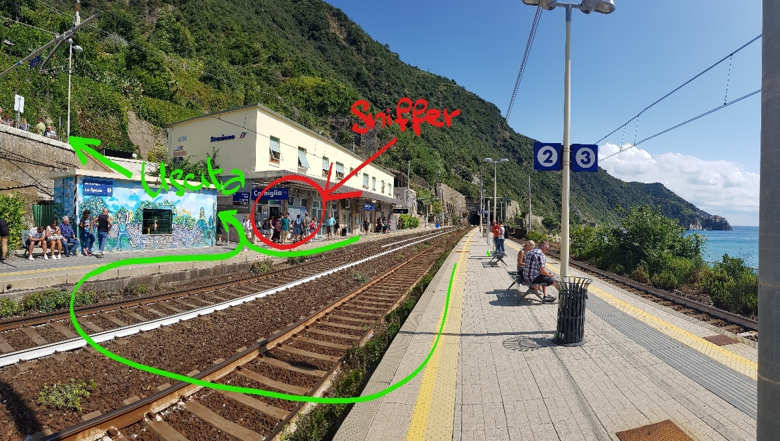

Figura 26 Stazione di Corniglia

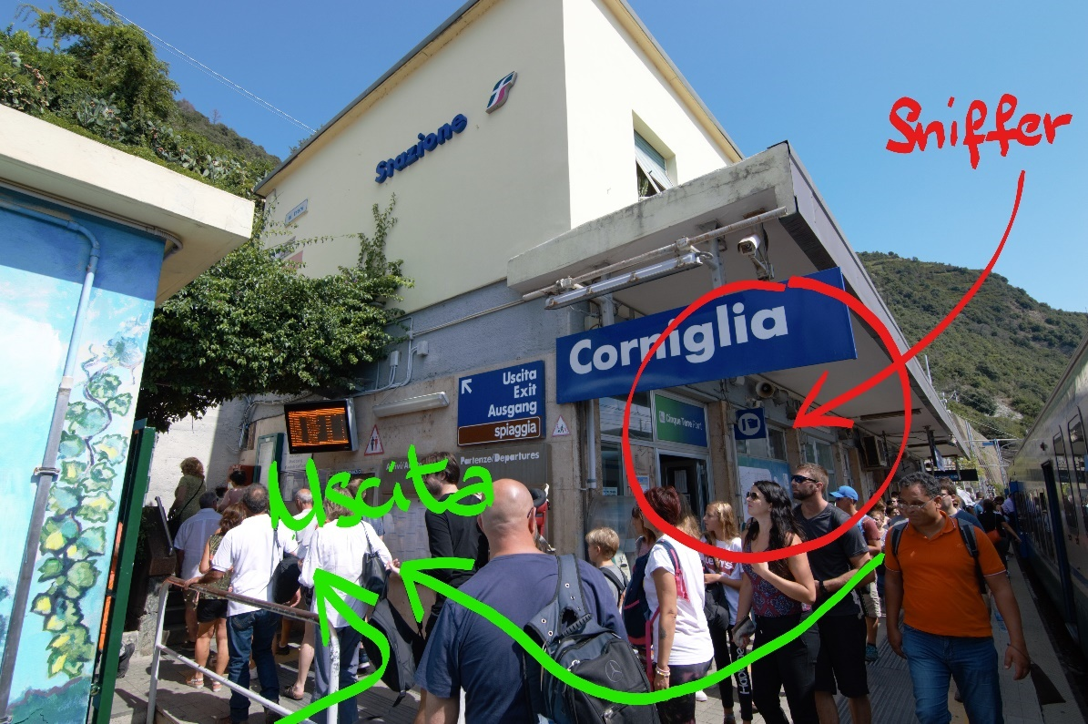

Figura 27 Via d'uscita della stazione di Corniglia

* + 1. Manarola

Il penultimo paese della lista è Manarola. Come le due frazioni precedenti, per uscire dalla stazione i turisti sono costretti a transitare presso una piazzetta nei pressi dell’edificio adibito a 5 Terre Point. Nel caso di Manarola, un tunnel piuttosto stretto, il cui ingresso è sito di fronte all’edificio in questione, s’interpone tra la stazione e il paese. Motivo in più per monitorare la suddetta area.

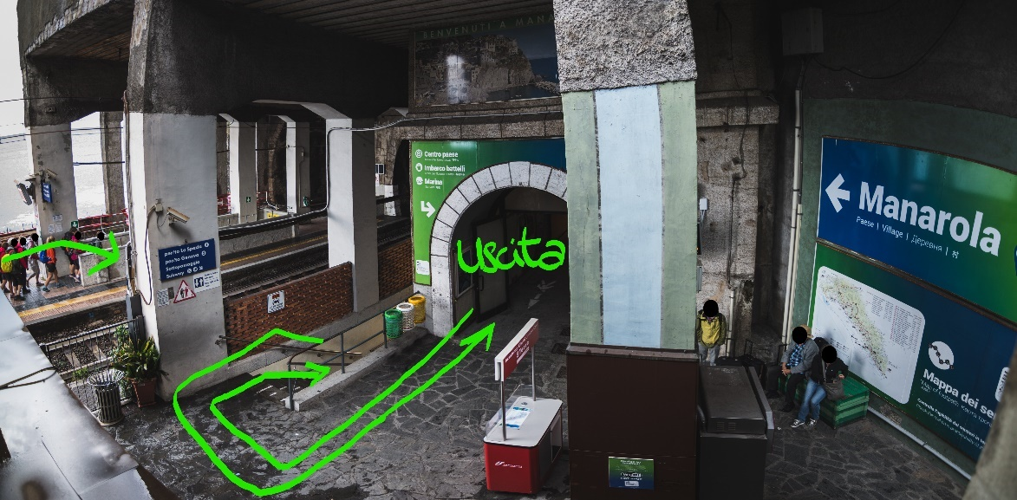

Figura 28 Piazzetta di Manarola antistante lo sniffer

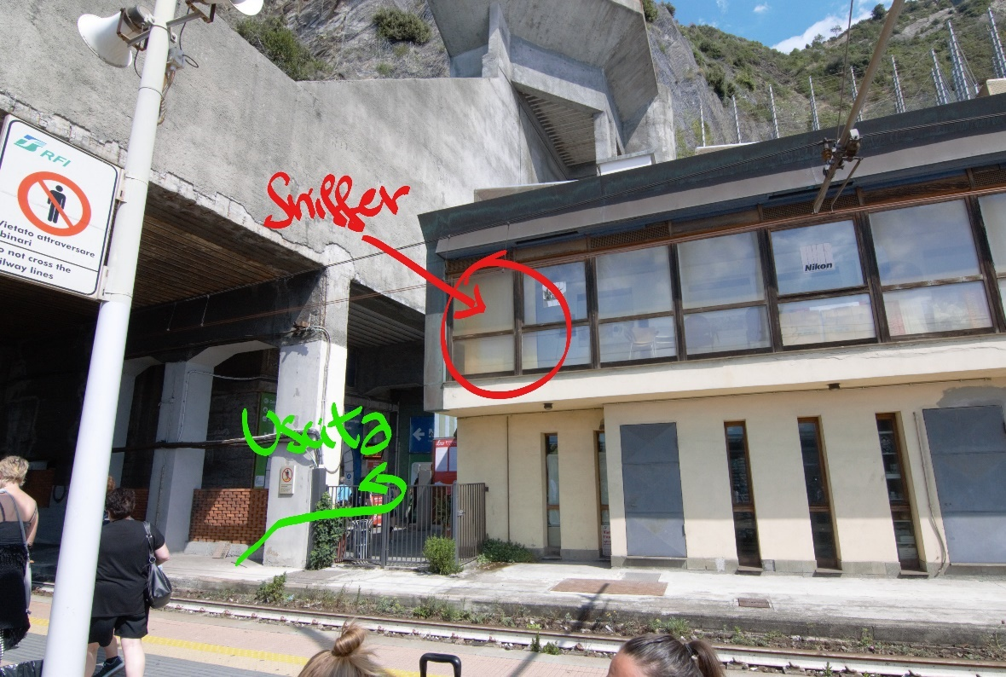

Figura 29 5 Terre Point di Manarola

* + 1. Riomaggiore

L’ultimo borgo, che assieme a Monterosso delimita i confini delle Cinque Terre, è Riomaggiore in cui, come già accennato, il traffico si intensifica. Ci sono diversi punti d’ingresso o uscita dalla stazione, alcuni non proprio vicini al 5 Terre Point, ma questo ha la fortuna di trovarsi nella piazza in cui i turisti transitano per raggiungere il paese, anche questa volta, tramite un tunnel.

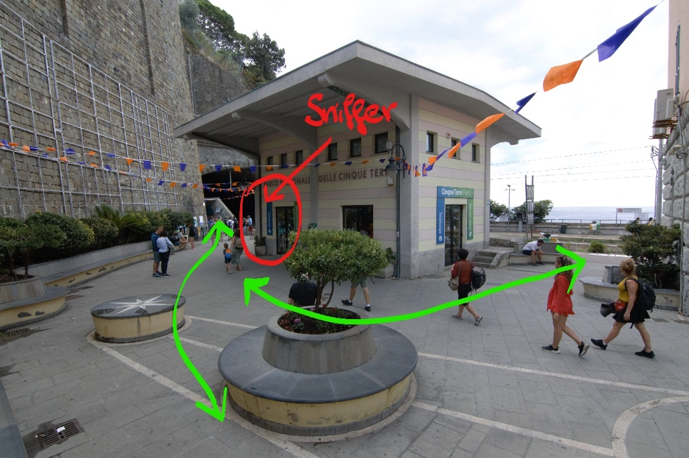

Figura 30 5 Terre Point di Riomaggiore - esterno

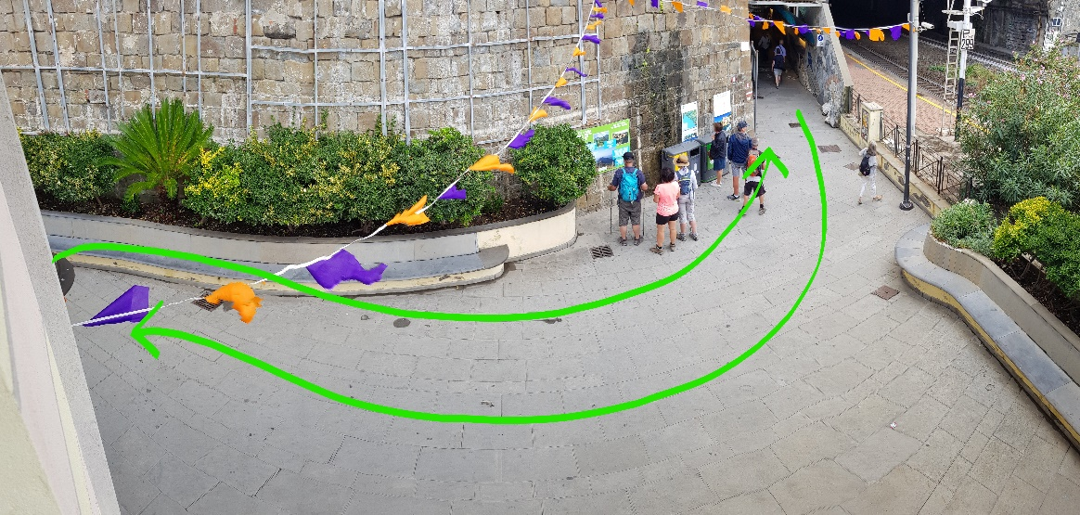

Figura 31 Accesso al tunnel di Riomaggiore raggiungibile dallo sniffer

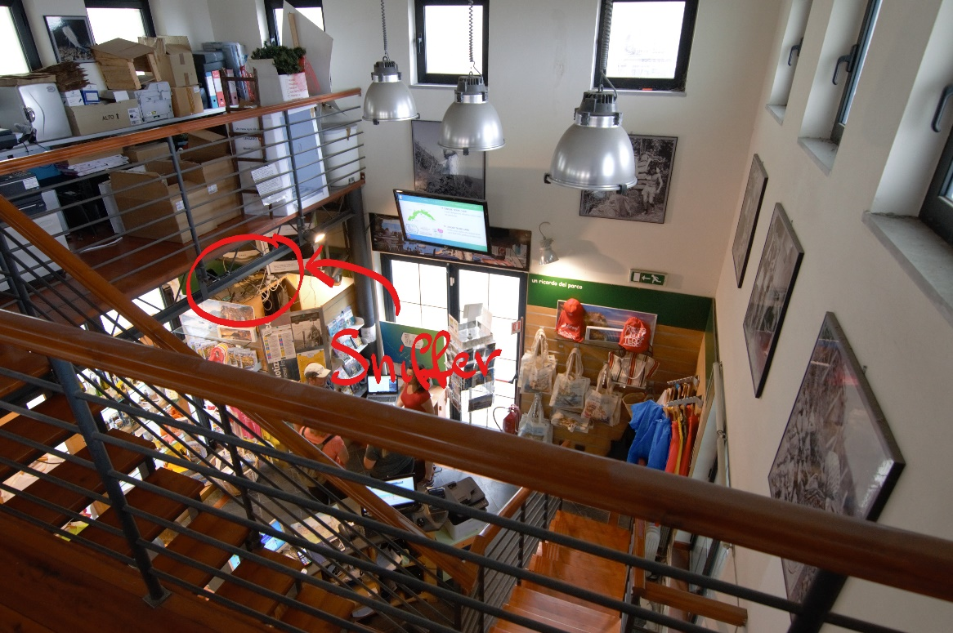

Figura 32 5 Terre Point di Riomaggiore - interno

* 1. Autonomia degli sniffer

Per quello che riguarda la soluzione artigianale del reboot periodico che avevamo momentaneamente pensato alla fine della prima fase del progetto è necessaria una piccola premessa.

* Un sistema Linux-based mostra le periferiche wireless come wlanX e le periferiche ethernet come ethX dove X corrisponde ad un indice intero crescente >=0 utilizzato per distinguere le interfacce.
* Lo script di sniffing ha bisogno che gli venga passato come parametro il nome dell’interfaccia di rete con la quale sniffare il traffico.
* L’interfaccia da passare deve essere dapprima identificata mediante il suo nome e successivamente essere messa in monitor mode, che tra le altre cose comporta l’aggiunta del suffisso “mon” al suo nome.

Di conseguenza, convinti che la scheda wireless integrata ottenesse sempre l’identificativo wlan0 e quella esterna wlan1, all’interno dello script python il nome dell’interfaccia con cui sniffare era hardcoded e sempre lo stesso: wlan1mon. Facendo girare il Raspberry per diversi giorni, mi sono accorto che non venivano assegnati sempre gli stessi identificatori alle interfacce di rete ma capitava che venissero invertiti. Dal momento il parametro era hardcoded, poteva non esserci corrispondenza tra questo e l’identificativo assegnato dal sistema operativo alla scheda esterna. Il cronjob in [**Errore. L'origine riferimento non è stata trovata.**], tendando di mettere in monitor mode wlan1, avrebbe potuto eseguire l’operazione sulla scheda integrata che, non potendo essere messa in monitor mode, non avrebbe permesso la generazione di wlan1mon e lo script in python sarebbe andato incontro ad un errore. Ho trovato due soluzioni possibili che saranno descritte nel dettaglio tecnico nel prossimo capitolo.

Documentandomi sul crontab, sono venuto a conoscenza riguardo le sue vere potenzialità. Per schedulare un job possiamo ricorrere a cinque unità di misura secondo il seguente schema

. ----------------- [m]inute: minuto (0 - 59)

| . ------------- [h]our: ora (0 - 23)

| | . ---------- [d]ay of month: giorno del mese (1 - 31)

| | | . ------- [mon]th: mese (1 - 12)

| | | | . ---- [w]eek day: giorno della settimana (0 - 6) (domenica=0)

| | | | |

* * * * * comando da eseguire

Equazione 2 Struttura di un cronjob

in cui:

* L'operatore virgola , specifica una lista di valori, ad esempio: 1,3,4,7,8.
* L'operatore trattino - specifica un intervallo di valori, ad esempio: 1-6, che equivale a 1,2,3,4,5,6.
* L'operatore asterisco * specifica tutti i possibili valori di un campo. Ad esempio, un asterisco nel campo dell'ora è equivalente a «ogni ora»

Per esempio, per eseguire myScript.py ogni ora tra le 10:00 e le 22:00 ogni giorno si utilizzerà:

0 10-21 * * * python myScript.py

Equazione 3

che si traduce in: ogni minuto 0 di ogni ora compresa tra le 10 e le 21(compresa) di ogni giorno del mese, di ogni mese, in ogni giorno della settimana, esegui myScript.py. Come si può intuire l’unità di misura più piccola che si può controllare è il minuto e per eseguire un cronjob in un intervallo di n minuti, diciamo 30, si può utilizzare l’operatore / posizionando nello slot dei minuti: */30.

Per maggiori spiegazioni riguardo il crontab consultare [38] o [39].

1. Dettagli tecnici

In questo capitolo illustrerò il sistema per come è a progetto concluso, la logica degli sniffer, la struttura del database e la realizzazione dell’applicazione web.

* 1. Monitor mode

Come già anticipato, alla fine della prima fase del progetto vi era un errore che non permetteva lo sniffing con la corretta scheda wireless. Per capire le soluzioni, deve essere fatta un’altra premessa su come gestire le interfacce di rete in Unix.

Con il comando shell ifconfig, un sistema Linux-based mostra le interfacce di rete. Il comando iwconfig è simile a ifconfig ma è dedicato alle interfacce wireless.

pi@raspberrypi:~ $ iwconfig

eth0 no wireless extensions.

lo no wireless extensions.

wlan0 IEEE 802.11 ESSID:off/any

Mode:Managed Access Point: Not-Associated Tx-Power=31 dBm

Retry short limit:7 RTS thr:off Fragment thr:off

Power Management:on

wlan1 IEEE 802.11 ESSID:off/any

Mode:Managed Access Point: Not-Associated Tx-Power=20 dBm

Retry short long limit:2 RTS thr:off Fragment thr:off

Power Management:off

Equazione 4 output di iwconfig

Come si può notare dal precedente output, entrambe le schede di rete wireless collegate al Raspberry (quella esterna usb e quella integrata sulla scheda madre) hanno come dicitura Mode:Managed, che è la modalità classica per potersi collegare ad una rete e navigare in internet.

Ai fini del progetto, è necessario cambiare modalità alla scheda wireless esterna e metterla in monitor mode. Per farlo abbiamo utilizzato la suite aircrack-ng. Supponendo che wlan0 si riferisca alla scheda integrata sulla scheda madre e wlan1 alla scheda esterna segue:

pi@raspberrypi:~ $ sudo ifconfig wlan1 up

pi@raspberrypi:~ $ sudo airmon-ng start wlan1

PHY Interface Driver Chipset

phy0 wlan0 brcmfmac Broadcom 43430

phy1 wlan1 rt2800usb Ralink Technology, Corp. RT5370

(mac80211 monitor mode vif enabled for [phy1]wlan1 on [phy1]wlan1mon)

(mac80211 station mode vif disabled for [phy1]wlan1)

pi@raspberrypi:~ $ iwconfig

eth0 no wireless extensions.

wlan1mon IEEE 802.11 Mode:Monitor Frequency:2.457 GHz Tx-Power=20 dBm

Retry short long limit:2 RTS thr:off Fragment thr:off

Power Management:off

lo no wireless extensions.

wlan0 IEEE 802.11 ESSID:off/any

Mode:Managed Access Point: Not-Associated Tx-Power=31 dBm

Retry short limit:7 RTS thr:off Fragment thr:off

Power Management:on

Equazione 5 iwconfig dopo aver messo la scheda in monitor mode

Si noti che wlan1 è passata in Mode:Monitor e ora si chiama wlan1mon. Siccome l’indice si manifesta in ordine crescente, durante la fase 1, pensavamo che alla scheda esterna venisse sempre assegnato l’identificatore wlan1, per cui lo script di sniffing riceveva wlan1mon come scheda con cui sniffare. Come anticipato, l’assegnazione non è sempre così e tentare di mettere in monitor mode la scheda integrata non generava nessuna wlan1mon, mandando in errore lo script.

La prima soluzione ha come fine quello di disabilitare la scheda wireless integrata sulla scheda madre del Raspberry, in modo che l’unica abilitata e visibile rimanga quella esterna e di conseguenza prenda sempre il nome wlan0. Non essendoci più altre schede wireless in competizione per l’assegnazione dei nomi, il parametro da passare alla funzione di sniff sarà sempre hardcoded ma questa volta “wlan0mon”.

È servita qualche ricerca su internet per scoprire che per disabilitare il WiFi integrato è necessario modificare un file di configurazione del sistema operativo raggiungibile in */etc/modprobe.d/raspi-blacklist.conf* aggiungendo le seguenti righe:

blacklist brcmfmac  
blacklist brcmutil

Equazione 6 /etc/modprobe.d/raspi-blacklist.conf

La seconda soluzione ha come fine quello di provare a mettere in monitor mode una delle due interfacce tramite uno script shell che si esegue ad ogni reboot del dispositivo. Se ifconfig mostra una scheda in monitor mode allora si è eseguita l’operazione sulla scheda corretta e si passa quell’identificativo alla funzione. Se ifconfig non mostra nessuna scheda in monitor mode allora si ripete la stessa operazione sulla seconda interfaccia che sicuramente sarà quella corretta. Lo script in python deve essere esteso con il modulo netifaces che permette di vedere le interfacce di rete e con un semplice ciclo che salva il nome più lungo che riesce a trovare tra queste.

@reboot sudo sh monitor-routine.sh

Equazione 7 Script shell da eseguire al riavivo all'interno del crontab

|  |  |
| --- | --- |
| sudo ifconfig wlan0 up  sudo airmon-ng start wlan0  T2=$(ifconfig | grep "wlan0mon" | cut -d ':' -f1)  #se la scheda era wlan0  if [$T2="wlan0mon"]  then  echo "wlan0mon activated"  else  sudo ifconfig wlan1 up  sudo airmon-ng start wlan1  echo "wlan1mon activated"  fi  Equazione 8 monitor-routine.sh | import netifaces  x=netifaces.interfaces()  iface=""  for interface in x:  if(len(interface)>len(iface)):  iface=interface  Equazione 9 Codice aggiuntivo nello script di sniffing in python |

Siccome nel nostro ambiente esistono solo wlan0 e wlan1 e soltanto una delle due verrà rinominata in wlanXmon, allora iface conterrà l’identificativo corretto da passare alla funzione di sniff.

* 1. Script Python

Dalla prima fase del progetto alla sua conclusione, il codice ha subito diverse modifiche, alcune per migliorare la complessità computazionale in termini di operazioni necessarie a confrontare i MAC randomici, altre per limitare lo spreco della preziosa e limitata RAM dei Raspberry.

Ad oggi lo script di sniffing è composto da due thread separati, uno per lo sniffing e la computazione del pacchetto sniffato (ThreadSniffing) e uno per l’invio periodico dei dati al database (ThreadInvio).

Segue l’Activity diagram del primo thread.



Figura 33 Activity diagram di ThreadSniffing

Il thread in questione è un processo che esegue in loop la funzione sniff fornita dalla libreria scapy. Come menzionato nei capitoli 6.1 e 7.1, questa ha bisogno di un parametro che indica l’interfaccia di rete con cui ascoltare il traffico e di un secondo parametro, una funzione da eseguire dopo aver ricevuto il pacchetto. Di seguito l’Activity diagram di PacketHandler.

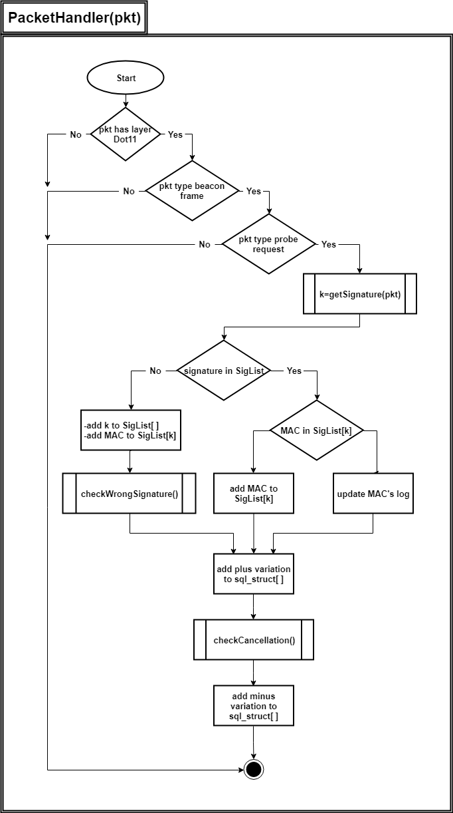

* 1. Database
  2. Applicazione Web

1. Terza fase del progetto

La terza fase del progetto ha visto come attività quelle di adattamento del codice al luogo di posizionamento, di taratura e calibrazione dei dispositivi. Fino a prima del collocamento dei dispositivi presso le Cinque Terre, questi erano stati testati in ambienti non congestionabili quanto quelli definiti dal progetto, per cui è stata necessaria un’analisi del loro funzionamento in loco.

CPU 100%

CONTENUTO RICHIESTA ELEVATO

MEMORIA IN FASCE ORARIE

Siccome lo script di sniffing non è in grado di girare ventiquattr’ore su ventiquattro per un ammontare di tempo indefinito, è stato opportuno raccogliere i dati necessari ad individuare le fasce di tempo in cui eseguirlo. Come configurazione di partenza, è stato compilato un crontab che eseguisse lo script ogni ora per 3580 secondi. Un altro cronjob, consiste nella scrittura periodica (ogni 14 minuti) della percentuale di RAM utilizzata con la relativa data e ora di riferimento. Ad ogni esecuzione dello script quindi, corrispondono 5 dati riguardanti la RAM (per ogni ora: minuto 0, minuto 14, minuto 28, minuto 42 e minuto 56).

#al reboot scheda in monitor mode

@reboot sudo sh monitor-routine.sh

#ogni 14 minuti di ogni ora scrittura % ram utilizzata (minuti 0,14,28,42,56)

*/14 * * * * sh memory-script.sh

#script eseguito ogni 60 minuti (20 secondi di intervallo)

0 * * * * sudo timeout 3580 python snifferWiFi_v3-5.py

Equazione 10 Configurazione iniziale del file crontab

Memory-script.sh si serve del comando shell **free**, di cui un esempio sotto,per calcolare la percentuale di memoria impiegata rispetto a quella disponibile e la riporta in un file di log chiamato memory-log.txt assieme al timestamp in cui la percentuale è stata calcolata.

pi@raspberrypi:~ $ free

|  |  |  |  |  |  |  |
| --- | --- | --- | --- | --- | --- | --- |
|  | total | used | free | shared | buff/cache | available |
| Mem: | 948304 | 395376 | 450632 | 6336 | 102296 | 494232 |
| Swap: | 102396 | 0 | 102396 |  |  |  |

Equazione 11 Esempio di output del comando free

echo $(date '+%a %d %b %Y %T') $(free | grep Mem | awk '{print ($3+$5+$6)/$2 * 100.0}')% >> memory-log.txt

Equazione 12 memory-script.sh

Per una settimana, dal 03/09/2019 al 10/09/2019, il Raspberry posizionato presso il welcome center di Manarola ha girato secondo la precedente impostazione. Per riassumere il contenuto del log verranno riportate le percentuali riguardanti l’ultima registrazione delle ore più trafficate (10-20) (quella del minuto 56) poiché il file per intero conta 840 entries. In aggiunta è stato affiancato il numero medio di dispositivi rilevati nell’arco di quell’ora, per sottolineare la correlazione tra numero di dispositivi e consumo della memoria.

|  |  |  |
| --- | --- | --- |
| **DATA** | **% RAM UTILIZZATA** | **MEDIA DISPOSITIVI RILEVATI** |
| Mon 02 Sep 2019 16:28:01 | 60.8366% |  |
|  |  |  |
|  |  |  |
|  |  |  |
|  |  |  |
|  |  |  |
|  |  |  |
|  |  |  |
|  |  |  |
|  |  |  |
|  |  |  |
|  |  |  |
|  |  |  |
|  |  |  |
|  |  |  |
|  |  |  |
|  |  |  |
|  |  |  |
|  |  |  |
|  |  |  |
|  |  |  |
|  |  |  |
|  |  |  |
|  |  |  |
|  |  |  |
|  |  |  |
|  |  |  |
|  |  |  |
|  |  |  |
|  |  |  |
|  |  |  |
|  |  |  |
|  |  |  |
|  |  |  |
|  |  |  |
|  |  |  |
|  |  |  |
|  |  |  |
|  |  |  |
|  |  |  |
|  |  |  |
|  |  |  |
|  |  |  |
|  |  |  |
|  |  |  |
|  |  |  |
|  |  |  |
|  |  |  |
|  |  |  |
|  |  |  |
|  |  |  |
|  |  |  |
|  |  |  |
|  |  |  |
|  |  |  |
|  |  |  |
|  |  |  |
|  |  |  |
|  |  |  |
|  |  |  |
|  |  |  |
|  |  |  |
|  |  |  |
|  |  |  |
|  |  |  |
|  |  |  |
|  |  |  |
|  |  |  |
|  |  |  |
|  |  |  |
|  |  |  |
|  |  |  |
|  |  |  |
|  |  |  |
|  |  |  |
|  |  |  |
|  |  |  |

1. Considerazioni finali

Precisione

Portata massima

Perdita informazioni

1. Bibliografia

|  |  |
| --- | --- |
| [1] | Consorzio Turistico Cinque Terre, «Benvenuto su 5terre | 5terre,» [Online]. Available: https://www.cinqueterre.it/. |
| [2] | D. Helbing, «Models for Pedestrian Behavior,» 1998. |
| [3] | J. J. Fruin, «Designing for pedestrians: a level of service concept,» *Highway Research Board,* pp. 1-15, 1971. |
| [4] | A. Polus, J. L. Schofer e A. Ushpiz, «Pedestrian Flow and Level of Service,» *Journal of Transportation Engineering,* vol. 109, n. 1, pp. 46-56, 30 12 2008. |
| [5] | U. Weidmann, «Transporttechnik der Fussgänger Transporttechnische Eigenschaften des Fussgängerverkehrs, Literaturauswertung,» 1992. |
| [6] | G. Xiong, J. Cheng, X. Wu, Y. L. Chen, Y. Ou e Y. Xu, «An energy model approach to people counting for abnormal crowd behavior detection,» *Neurocomputing,* vol. 83, pp. 121-135, 15 4 2012. |
| [7] | P. Vera, S. Monjaraz e J. Salas, «Counting pedestrians with a zenithal arrangement of depth cameras,» *Machine Vision and Applications,* vol. 27, n. 2, pp. 303-315, 1 2 2016. |
| [8] | X. Zhang, J. Yan, S. Feng, Z. Lei, D. Yi e S. Z. Li, «Water filling: Unsupervised people counting via vertical kinect sensor,» in *Proceedings - 2012 IEEE 9th International Conference on Advanced Video and Signal-Based Surveillance, AVSS 2012*, 2012. |
| [9] | V. A. Sindagi e V. M. Patel, «A survey of recent advances in CNN-based single image crowd counting and density estimation,» *Pattern Recognition Letters,* vol. 107, pp. 3-16, 1 5 2018. |
| [10] | Q. Chang, Y. Qi, W. Zhou e J. Liu, «An Auto-adaptive CNN for Crowd Counting in Monitor Image,» in *Proceedings of 2018 6th IEEE International Conference on Network Infrastructure and Digital Content, IC-NIDC 2018*, 2018. |
| [11] | Y. Zhang, D. Zhou, S. Chen, S. Gao e Y. Ma, «Single-image crowd counting via multi-column convolutional neural network,» in *Proceedings of the IEEE Computer Society Conference on Computer Vision and Pattern Recognition*, 2016. |
| [12] | L. Del Pizzo, P. Foggia, A. Greco, G. Percannella e M. Vento, «Counting people by RGB or depth overhead cameras,» *Pattern Recognition Letters,* vol. 81, pp. 41-50, 1 10 2016. |
| [13] | Terabee, «Time-of-Flight principle: Technologies and advantages - Terabee,» [Online]. Available: https://www.terabee.com/time-of-flight-principle/. |
| [14] | L. Hikvision Digital Technology Co, «IP Camera | Network Camera - Hikvision,» [Online]. Available: https://www.hikvision.com/en/Products/Network-Camera. |
| [15] | VIVOTEK Inc., «People Counting :: VIVOTEK ::,» [Online]. Available: https://www.vivotek.com/solutions/people-counting. |
| [16] | DVSLTD, «Hikvision People Counting Camera Set Up - YouTube,» [Online]. Available: https://www.youtube.com/watch?v=zAK90GxVn5s. |
| [17] | H. Wu, C. Gao, Y. Cui e R. Wang, «Multipoint infrared laser-based detection and tracking for people counting,» *Neural Computing and Applications,* vol. 29, n. 5, pp. 1405-1416, 1 3 2018. |
| [18] | STMicroelectronics, «Time of Flight (ToF) Sensors - STMicroelectronics,» [Online]. Available: https://www.st.com/en/imaging-and-photonics-solutions/proximity-sensors.html?querycriteria=productId=SC1934#. |
| [19] | STMicroelectronics, «People Counting Using a Single ST Time-of-Flight Sensor - YouTube,» [Online]. Available: https://www.youtube.com/watch?v=c91Ve-g0J2U. |
| [20] | BEA, «LZR®-SIGMA | BEA Europe,» [Online]. Available: https://www.bea-sensors.com/it/prodotto/lzr-sigma/. |
| [21] | A. E. Redondi e M. Cesana, «Building up knowledge through passive WiFi probes,» *Computer Communications,* vol. 117, pp. 1-12, 1 2 2018. |
| [22] | X. Tang, B. Xiao e K. Li, «Indoor Crowd Density Estimation Through Mobile Smartphone Wi-Fi Probes,» *IEEE Transactions on Systems, Man, and Cybernetics: Systems,* 25 4 2018. |
| [23] | Y. Fukuzaki, N. Nishio, M. Mochizuki e K. Murao, «A pedestrian flow analysis system using Wi-Fi packet sensors to a real environment,» 2014. |
| [24] | J. Weppner, B. Bischke e P. Lukowicz, «Monitoring crowd condition in public spaces by tracking mobile consumer devices with wifi interface,» 2016. |
| [25] | A. Kurkcu e K. Ozbay, «Estimating Pedestrian Densities, Wait Times, and Flows with Wi-Fi and Bluetooth Sensors,» *Transportation Research Record: Journal of the Transportation Research Board,* vol. 2644, n. 1, pp. 72-82, 7 7 2017. |
| [26] | A. Basalamah, «Crowd Mobility Analysis using WiFi Sniffers,» *International Journal of Advanced Computer Science and Applications,* vol. 7, n. 12, 4 1 2017. |
| [27] | Hak5, «WiFi Pineapple - Hak5,» [Online]. Available: https://shop.hak5.org/products/wifi-pineapple. |
| [28] | Raspberry Pi Foundation, «Buy a Pi – Raspberry Pi,» [Online]. Available: https://www.raspberrypi.org/products/. |
| [29] | «Home | Sail Amsterdam,» [Online]. Available: https://www.sail.nl/?lang=en. |
| [30] | W. Daamen, Y. Yuan, D. Duives e S. Hoogendoorn, «Comparing three types of real-time data collection techniques: Counting cameras, Wi-Fi sensors and GPS trackers,» *Proceedings of Pedestrian and Evacuation Dynamics ,* pp. 568-574, 2016. |
| [31] | Y. Yuan, W. Daamen, D. Duives e S. Hoogendoorn, «Comparison of three algorithms for real-Time pedestrian state estimation - Supporting a monitoring dashboard for large-scale events,» in *IEEE Conference on Intelligent Transportation Systems, Proceedings, ITSC*, 2016. |
| [32] | E. Boni e E. Piccin, «Risultati della sperimentazione dei sistemi di monitoraggio dei flussi pedonali,» 14 Settembre 2018. [Online]. Available: https://www.venis.it/sites/www.venis.it/files/redazione/Trasparenza/762_AT_180925_all1.pdf. |
| [33] | G. Ceccoli, C. Leoni e U. Quartucci, «Relazione progetto Wi-Fi sniffing Cinque Terre,» Luglio 2018. [Online]. Available: https://drive.google.com/file/d/1uJ-T7iVB9G1NUSr3NJQTa27_o4kqaklH/view. |
| [34] | J. Martin, T. Mayberry, C. Donahue, L. Foppe, L. Brown, C. Riggins, E. C. Rye e D. Brown, «A Study of MAC Address Randomization in Mobile Devices and When it Fails,» 2017. |
| [35] | D. Gentry e A. Pennarun, «Passive Taxonomy of Wifi Clients using MLME Frame Contents». |
| [36] | M. Vanhoef, C. Matte, M. Cunche, L. Cardoso, F. Piessens, L. S. Cardoso, †. Iminds-Distrinet e K. U. Leuven, «Why MAC Address Randomization is not Enough: An Analysis of Wi-Fi Network Discovery Mechanisms An Analysis of Wi-Fi Network Discovery Mechanisms,» 2016. |
| [37] | remot3.it Inc, «remote.it - Virtual Private Internet,» [Online]. Available: https://remote.it/. |
| [38] | Wikipedia.org, «crontab - Wikipedia,» [Online]. Available: https://it.wikipedia.org/wiki/Crontab. |
| [39] | Envato Tuts+, «Scheduling Tasks with Cron Jobs,» [Online]. Available: https://code.tutsplus.com/tutorials/scheduling-tasks-with-cron-jobs--net-8800. |